云岩区头桥第二卫生服务站建设项目
竣工环境保护验收报告表

建设单位:贵州省肿瘤医院有限公司
编制单位:贵州省肿瘤医院有限公司

2018年8月09日

建设单位法人代表: （签字）
编制单位法人代表: （签字）
项 目 负 责 人:
填 表 人：

建设单位 （盖章） 编制单位 （盖章）
电话: 电话:
传真: 传真:
邮编: 邮编:
地址: 地址:

附件目录：
附件1、《云岩区头桥第二卫生服务站建设项目监测报告》，贵州瑞思科环境科技有限公司，（GZRSK-161-2018），2018.7.23。
附件2、《云岩区头桥第二卫生服务站建设项目环境影响报告表》，贵州大学科技园发展有限公司，2017.7。
附件3、云岩区环境保护局关于对《云岩区头桥第二卫生服务站建设项目环境影响报告表》的批复，云岩区环境保护局，（云环审[2017]059号），2017.9.19。
附件4、废水处理工程合同书。
附件5、污水处理工程设计方案。
附件6、建设项目工程竣工环境保护“三同时”验收登记表。
附件7、建设项目工程竣工环境保护“三同时”检查记录表。

表一、项目建设概况
建设项目名称 | 云岩区头桥第二卫生服务站建设项目
建设单位名称 | 贵州省肿瘤医院有限公司
建设项目性质 | 新建
建设地点 | 贵阳市云岩区枣山路126号
建设单位联系人 | 蔡广玲 | 联系方式 | 0851-8180657
设计建设规模 | 门诊人数40人/天；无留观病人
实际建设规模 | 门诊人数40人/天；无留观病人
环评报告表编制单位 | 贵州大学科技  园发展有限公司 | 环评报告  表编制日期 | 2017年7月
环境报告表审批部门 | 云岩区环境保护局 | 审批日期 | 2017年9月19日
验收监测单位 | 贵州瑞思科环境  科技有限公司 | 验收监测时间 | 2018年7月23日
项目开工时间 | 2018年2月 | 竣工时间 | 2018年7月
一体化污水处理站设计单位 | 贵阳天碧兰环保科技工程有限公司 | 一体化污水处理  站安装单位 | 贵阳天碧兰环保科技工程有限公司
投资总概算 | 220.51万元 | 环保投资总概算 | 21.5万元 | 比例 | 9.6%
实际总投资 | 1000万 | 环保投资 | 23.5万元 | 比例 | 2.35%
验收监测依据 | 1、建设项目环境保护相关法律、法规和规章制度  (1)《中华人民共和国环境保护法》，2015.1.1；  (2)《中华人民共和国大气污染防治法》，2016.1.1；  (3)《中华人民共和国水污染防治法》(2017年修订)，2018.1.1；  (4)《中华人民共和国固体废物污染环境防治法》(2015年修订版)，2015.4.24；  (5)《中华人民共和国环境噪声污染防治法》，1997.3.1；  (6)《建设项目环境保护管理条例》（国务院令第682号，2017年7月16日）；  (7)《建设项目竣工环境保护验收暂行办法》（国环规环评（2017）4号，2017年11月20日）；  (8)《危险化学品安全管理条例》（2013年修订）2013.12.4；  2、建设项目竣工环境保护验收技术规范  (1)(HJ794-2016)《建设项目环境保护验收技术规范 医疗机构》，2016.8.1；  (2)生态环保部公告[2018年]9号告)《建设项目竣工环境保护验收技术指南 污染影响类》，2018.5.15；  3、建设项目环境影响报告书及其审批部门审批决定  (1)贵州大学科技园发展有限公司《云岩区头桥第二卫生服务站建设项目环境影响报告表》，2017.7；  (2)云岩区环境保护局关于对《云岩区头桥第二卫生服务站建设项目环境影响报告表》的批复，2017.9.19；
验收监测评价标准、标号、级别、限值 | 本项目无地下停车场、锅炉房以及食堂，根据环境影响评价大纲执行标准并结合云岩区环境保护局对项目环评报告表的审批意见，验收监测评价标准如下。  1、废水  污水执行《医疗机构水污染物排放标准》(GB18466-2005)表2预处理标准，具体标准值见表1-1。  表1-1 废水验收监测评价标准 单位：mg/L(pH除外)  监测项目 限值 评价依据  pH（无量纲） 6~9 《医疗机构水污染物 排放标准》 （GB18466-2005） 表2预处理标准  化学需氧量 250  生化需氧量 100  悬浮物 60  动植物油 20  粪大肠菌群 5000MPN/L  总余氯 2~8  氨氮 45  阴离子表面活化剂 10  2、噪声  本项目噪声执行《工业企业厂界环境噪声排放标准》（GB12348-2008）2类区，具体标准值见表1-2。  表1-2 噪声验收监测评价标准 单位：dB(A)  监测项目 昼间 夜间  标准值 60 50  3、其他标准  (1)《危险废物贮存污染控制标准》（GB18597-2001）及《危险废物贮存污染控制标准》国家标准第1号修改单（GB18597-2001/XG1-2013）；  (2)《一般工业固体废物贮存、处置场污染控制标准》（GB18599—2001）及其修改单（2013年）。
表二、项目建设内容
1、工程建设内容
（1）项目建设位置
本项目位于云岩区枣山路126号(一层隔层及二层)，中心点地理坐标为东经106°41′36″，北纬26°35′29″，总建筑面积754㎡，主要建设内容包括药房、大厅、B超室、心电图室、检查室、肌注治疗室、计划生育室、牙片室、内科诊室、外科诊室、妇科门诊室、医疗固废暂存间、办公室和库房等，不设食堂、宿舍及浴室。项目交通位置图见图2-1。
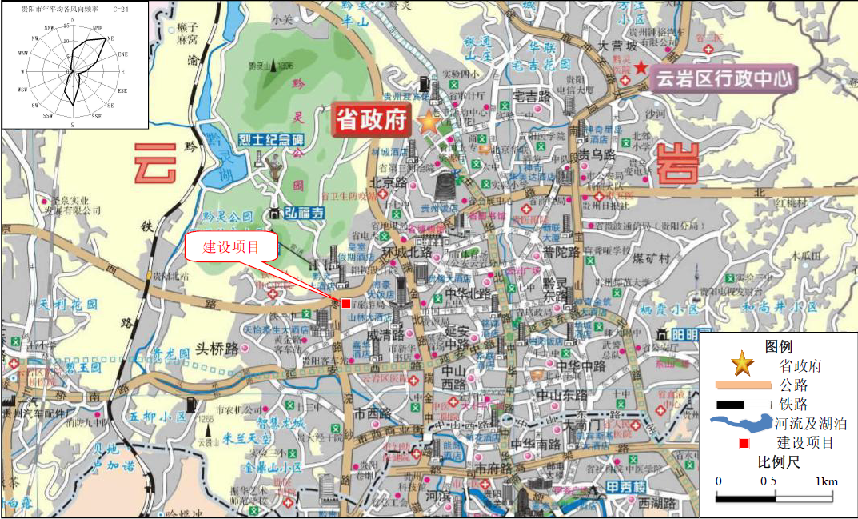
图2-1项目交通位置图
（2）环评阶段项目建设内容
环评阶段建设内容见表2-1,卫生服务站一、二层平面图见图2-2和图2-3。
表2-1 项目建设内容一览表
序号 | 楼层 | 建设内容 | 总建筑面积(m²) | 数量(间) | 功能分区
1 | 一层 | 药房 | 18.73 | 1 | 药剂分类及供给
2 |  | 大厅 | 45.66 | 1 | 会诊等待区
3 | 二层 | 药房 | 21.19 | 1 | 药剂分类及供给
4 |  | 大厅 | 290 | 1 | 会诊等待区
5 |  | 会议室 | 37.01 | 1 | 会议
6 |  | 挂号收费室 | 10.81 | 1 | 挂号、收费
7 |  | 肌注治疗室 | 7.71 | 1 | 提供协作式的医疗服务、综合性的医疗保健(包括常见病与多发病治疗、妇科检查、牙科检查、体质调整)等医疗服务
8 |  | 妇科门诊室 | 9.87 | 1
9 |  | 妇科检查室 | 9.87 | 1
10 |  | B超室 | 13.83 | 1
11 |  | 心电图室 | 13.02 | 1
12 |  | 检验室 | 22.04 | 2
13 |  | 牙片室 | 6.87 | 1
14 |  | 一号肿内室 | 11.07 | 1
15 |  | 二号肿内室 | 12.69 | 1
16 |  | 口腔室 | 12.24 | 1
17 |  | 一号计划生育室 | 10.25 | 1
18 |  | 二号计划生育室 | 10.02 | 1
19 |  | 一号外科诊室 | 8.95 | 1
20 |  | 二号外科诊室 | 9.12 | 1
21 |  | 一号内科诊室 | 8.97 | 1
22 |  | 二号内科诊室 | 12.21 | 1
23 |  | 医生办公室 | 14.85 | 1 | 办公
24 |  | 库房 | 16.55 | 1 | —
25 |  | 卫生间 | 16.23 | 1 | —
26 |  | 排风机房 | 15.22 | 1 | —
27 |  | 医疗危废暂存间 | 6.00 | 1 | 医疗废物暂存
28 | 一层、二层 | 走道 | 70.97 | 1 | —
29 |  | 电梯井 | 12.05 | 1 | —
30 | 合计 |  | 754 | — | —

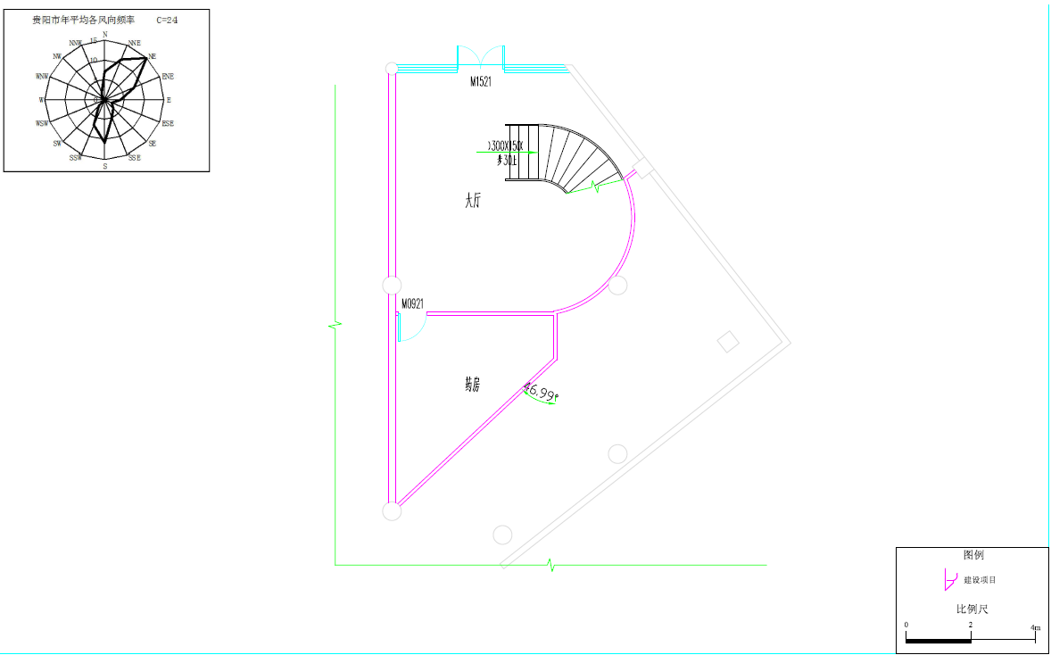
图2-1 服务站一层平面图

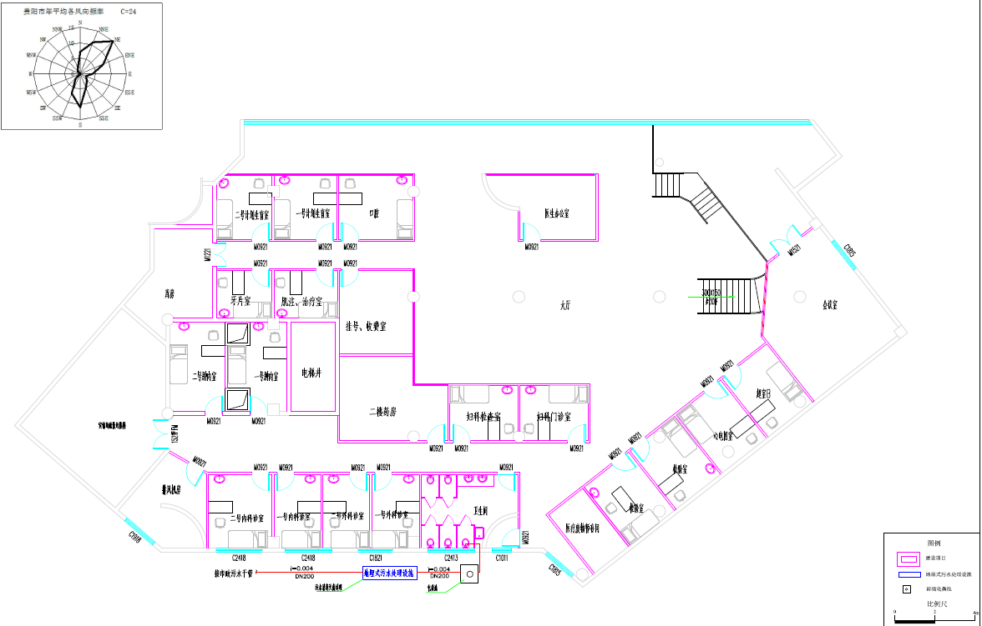
图2-2 服务站二层平面图
（3）项目实际建设内容
本项目实际建设内容包括药房、大厅、B超室、心电图室、检查室、肌注治疗室、计划生育室、牙片室、内科诊室、外科诊室、妇科门诊室、医疗固废暂存间、办公室和库房等，不设食堂、宿舍及浴室。实际建设平面布置及建设内容与环评批复阶段一致，实际建设内容详见表2-2。
表2-2 项目实际建设内容组成及功能布局一览表
工程类别 | 单项工程名称 | 工程内容 | 工程规模 | 备注
主体工程 | 一层 | 药房、大厅 | 建筑面积64.61㎡。 | 与环评及批复阶段建设内容一致
 | 二层 | 药房、大厅、会议室、挂号收费室、肌注治疗室、妇科门诊室、妇科检查室、B超室、心电图室、检验室、牙片室、一号肿内室、二号肿内室、口腔室、一号计划生育室、二号计划生育室、一号外科诊室、二号外科诊室、一号内科诊室、二号内科诊室、医生办公室、库房、卫生间、排风机房 | 建筑面积671㎡。
环保工程 | 一体化污水处理站 | 采用以“格珊调节池+混凝沉淀+氯消毒”为核心的处理工艺 | 设计规模12m³/d | 与环评及批复阶段建设内容一致
 | 化粪池 | 1座 | 容积3m³
 | 危险废物暂存间 | 1间 | 6m³
 | 生活垃圾收集桶 |  | 20个
 | 酸性、含铬废水处理池 | 地上钢结构 | 0.5m×0.5m×1.5m
 | 排风扇 | 1套 | ——
 | 建筑物隔音窗 | 10套 | ——

2、排水方案及水平衡
本项目无洗涤和餐饮废水，污水排放总量为11.55m³/d(4215.75m³/a)。运营期主要进行预防保健和全科诊疗，污水主要为医务人员、门诊病人及观察病人产生的医疗废水、生活污水和检验废水。检验废水主要为检验、分析过程产生的酸性污水、含铬污水，酸性废水、含铬废水经预处理后进入一体化污水处理设施，达到《医疗机构水污染物排放标准》(GB18466-2005)表2预处理标准后，排入枣山路市政道路污水管网，经鲤鱼排水主干线市政污水管、市西河截污沟、南明河左岸截污沟进入新庄污水处理厂(二期)处理，处理水质达到《城镇污水处理厂污染物排放标准》(GB18918-2002)及修改单一级A标准后，排入南明河。排水方案见图2-3，运营期水平衡见图2-4。

图2-3 排水方案图
图2-4 运营期水平衡图
3、污水处理站工艺流程及产物环节
本项目一体化污水处理设施采用“格珊调节池+混凝沉淀+亚氯酸钠消毒”的处理工艺，设计处理规模为12m³/d。本项目运营期各检验室废水经分质预处理，与医疗废水、生活污水一起经化粪池截留沉淀后，经一体化污水处理设施后达到《医疗机构水污染物排放标准》(GB18466-2005)表2预处理标准，最终排入枣山路市政道路污水管网。工艺流程图见图2-5,产污节点图见图2-6。
图2-5 一体化污水处理站工艺流程图

图2-6 产污节点图

表三、主要污染源、污染物处理和排放
1、主要污染源及治理措施
(1)废水
本项目污水总量为11.55m³/d(4215.75m³/a)。运营期主要进行预防保健和全科诊疗，污废水主要为医务人员、门诊病人及观察病人产生的医疗废水、生活污水和检验废水。医疗废水主要含SS、COD、BOD5、NH3-N、病原菌等污染物；生活废水主要含主要污染物为SS、COD、BOD5、NH3-N、TP等污染物；检验废水主要为检验、分析过程产生的酸性污水、含铬污水。各检验室废水经分质预处理，与医疗废水、生活污水一起经化粪池截留沉淀后，经一体化污水处理设施达到《医疗机构水污染物排放标准》(GB18466-2005)表2预处理标准，排入枣山路市政道路污水管网，经鲤鱼排水主干线市政污水管、市西河截污沟、南明河左岸截污沟进入新庄污水处理厂(二期)处理，处理水质达到《城镇污水处理厂污染物排放标准》(GB18918-2002)及修改单一级A标准后，排入南明河。
(2)废气
本项目运营期检查室等科室将使用有机溶剂，将挥发一定量的有机废气。废气主要包括乙醇、甲醇等挥发性物质，不加管理会对环境空气质量产生一定的影响；医疗危废暂存间和生活垃圾桶不及时清理，部分带有刺激性气味的医疗废物和易腐败的有机垃圾分解会发出异味，对环境的影响主要表现为恶臭。当前各检查室已设置通风橱，使用有挥发性试剂的操作均在通风橱内进行，挥发性气体经通风橱收集、抽至排风机房引至室外排放，医疗危废暂存间和生活垃圾桶日产日清。经上述措施治理后，本项目运营期废气对周围环境空气影响小。
(3)噪声
本项目噪声源主要是设备噪声。排风机、换风机、空调机等设备噪声声功率级75dB(A)～85dB(A)。排风机、换风机、空调机等设备在选型上选用低噪声设备，对噪声大的设备采用必要的消声、吸声、隔声等降噪措施，设备产生的噪声经吸声、隔声后可以达到《工业企业厂界环境噪声排放标准》(GB12348-2008)2类。
（4）固废
本项目运营期固体废物主要包括危险废物和一般固废。
一般固废包括门诊病人及医务人员每日产生的生活垃圾，主要污染物为废纸、废塑料袋、清扫垃圾、废包装物等废弃物；危险固体废物包括过期药品、医疗废物、化粪池污泥和一体化污水处理设施栅渣。危险废物名称类别代码表见表3-1。国家卫生部、国家环境保护总局卫医发[2003](287号)《医疗废物分类目录》见表3-2。
表3-1危险废物名称类别代码
代码 | 废物类别 | 废物来源 | 常见危害组分或废物名称
HW01 | 医院临床废物 | 从医院、医疗中心和诊所的医疗服务中产生的临床废物  ——手术、包扎残余物  ——生物培养、动物试验残余物  ——化验检查残余物  ——传染性废物  ——废水处理污泥 | 手术残物，敷料、  化验废物，  传染性废物，  动物试验废物
HW02 | 医药废物 | 从医用药品的生产制作过程中产生的废物，包括兽药产品(不含中药类废物)  ——蒸馏及反应残余物  ——高浓度母液及反应基或培养基废物  ——脱色过滤(包括载体)物  ——用过废弃的吸附剂、催化剂、溶剂  ——生产中产生的报废药品及过期原料 | 废抗菌药、甾类药、抗组织胺类药、镇痛药、心血管药、神经系统药、杂药，基因类废物
HW03 | 废药物、药品 | 过期、报废的无标签的及多种混杂的药物、药品(不包括HW01，HW02类中的废药品)  ——生产中产生的报废药品(包括药品废原料和中间体反应物)  ——使用单位(科研、监测、学校、医疗 单位、化验室等)积压或报废的药品(物)  ——经营部门过期的报废药品(物) | 废化学试剂  废药品  废药物

表3-2 医疗废物分类
类别 | 特 征 | 常见组分或者废物名称
感染性废物 | 携带病原微生物具有引发感染性疾病传播危险的医疗废物。 | 1、被病人血液、体液、排泄物污染的物品，包括：  —棉球、棉签、引流棉条、纱布及其他各种敷料；  —一次性使用卫生用品、一次性使用医疗用品及一次性医疗器械；  —废弃的被服；  —其他被病人血液、体液、排泄物污染的物品。
- 医疗机构收治的隔离传染病病人或者疑似传染病病人产生
的生活垃圾。
 |  | 3、病原体的培养基、标本和菌种、毒种保存液。
 |  | 4、各种废弃的医学标本。
 |  | 5、废弃的血液、血清。
- 使用后的一次性使用医疗用品及一次性医疗器械
视为感染性废物。
病理性废物 | 诊疗过程中产生的人体废弃物和医学实验动物尸体等。 | 1、手术及其他诊疗过程中产生的废弃的人体组织、器官等。
 |  | 2、医学实验动物的组织、尸体。
 |  | 3、病理切片后废弃的人体组织、病理腊块等。
损伤性废物 | 能够刺伤或者割伤人体的废弃的医用锐器。 | 1、医用针头、缝合针。
 |  | 2、各类医用锐器，包括：解剖刀、手术刀、备皮刀、手术锯等。
 |  | 3、载玻片、玻璃试管、玻璃安瓿等。
药物性废物 | 过期、淘汰、变质或者被污染的废弃的药品。 | 1、废弃的一般性药品，如：抗生素、非处方类药品等。
2、废弃的细胞毒性药物和遗传毒性药物，包括：
——致癌性药物，如硫唑嘌呤、苯丁酸氮芥、萘氮芥、环孢霉素、
环磷酰胺、苯丙胺酸氮芥、司莫司汀、三苯氧氨、硫替派等；
——可疑致癌性药物，如：顺铂、丝裂霉素、阿霉素、苯巴比妥等；
——免疫抑制剂。
 |  | 3、废弃的疫苗、血液制品等。
化学性废物 | 具有毒性、腐蚀性、易燃易爆性的废弃的化学物品。 | 1、医学影像室、实验室废弃的化学试剂。
 |  | 2、废弃的过氧乙酸、戊二醛等化学消毒剂。
 |  | 3、废弃的汞血压计、汞温度计。

本项目运营期产生的固体废物主要包括医疗废物、普通生活垃圾、污水污泥，各类固体废物已进行了分别收集和处置。
①医疗废物
由于本服务站当前处于初始运营阶段，因此医疗废物产生量极少，服务站产生的医疗废物当前处理方式是定期分类收集后运送至贵州省肿瘤医院总院（贵阳市云岩区双峰路54号）交于贵阳市城投环境资产投资管理有限公司统一处理。待后期正常运营以后，再单独签署危险废物集中处理处置协议书。
②化粪池污泥
化粪池污泥定期由贵阳市城投环境资产投资管理有限公司运输处理。
③生活垃圾处理
生活垃圾统一收集集中后清运至社区生活垃圾收集站，由市政环卫部门送贵阳市比例坝生活垃圾填埋场卫生填埋。
3、其他环保设施
（1） 在线监测装置
本项目环评报告及审批意见文件未要求安装废水、废气在线监测系统，因此项目未设置在线监测设施。
（2）其他设施
本项目为美化环境，吸尘降噪，在卫生服务站内放置各种花草盆栽。
- 项目环保图片
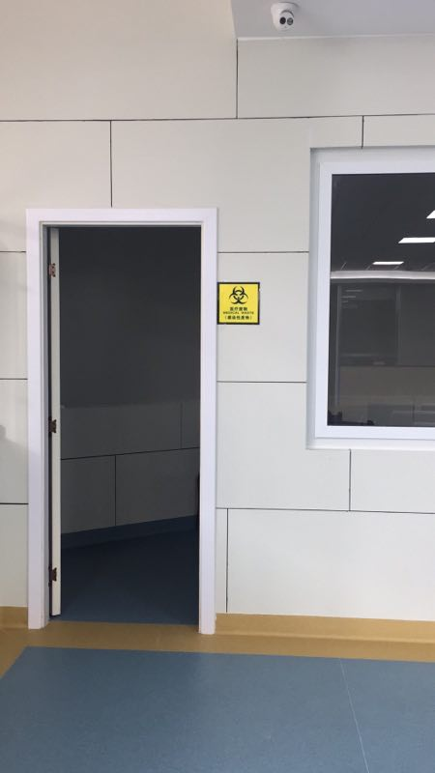
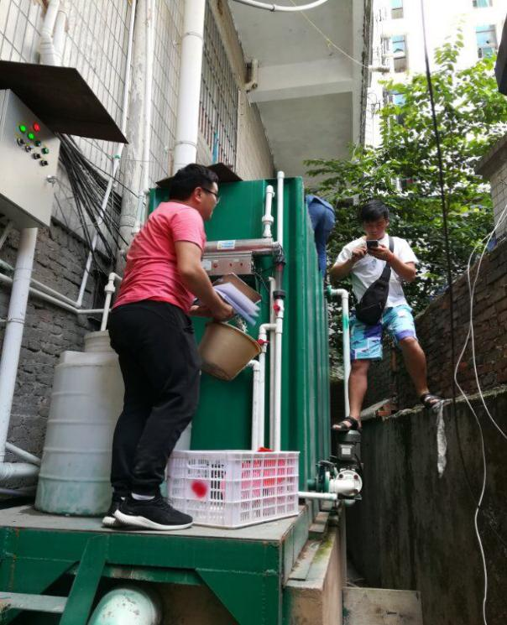

图3-1 一体化污水处理站 图3-2 医疗废物暂储间

表四、建设项目环境影响报告表主要结论及审批部门审批决定
1、环评报告表主要结论
（1）云岩区头桥社区第二卫生服务站位于云岩区枣山路126(一层隔层及二层)，总建筑面积754㎡，主要建设内容包括药房、大厅、B超室、心电图室、检查室、肌注治疗室、计划生育室、牙片室、内科诊室、外科诊室、妇科门诊室、办公室和库房等。本项目配置医务人员共50人，其中医生18人，护士32人，工作制度为24小时(三班)应诊制度，年工作时间365天。
（2）本项目属于国家发展和改革委员会2013年第21号令《产业结构调整指导目录(2011年本)》(2013年修正)“第一类鼓励类”中“三十六、教育、文化、卫生、体育服务业”中“29、医疗卫生服务设施建设”，本项目建设符合国家产业政策。
（3）评价区环境空气质量监测指标SO2、NO2、PM10、PM2.524小时平均值均能达到《环境空气质量标准》(GB3095-2012)二级标准值。南明河甲秀楼桥下50m断面、红岩桥桥位下游50m断面除pH、石油类以外，其余水质监测指标均超过《地表水环境质量标准》(GB3838-2002)Ⅲ类标准。项目所在区域声环境质量现状满足《声环境质量标准》(GB3096-2008)2类标准(昼间60dB(A)、夜间50dB(A))。
（4）本项目位于贵阳市云岩区威清街道办事处，西侧距枣山路8m，北侧距北京西路5m，南距南明河约2400m。本项目所在建筑共14层，一层为中国工商银行，一层隔层及二层为本项目建筑用房，三至十四层为尚捷酒店；北东侧5m为旅游咨询服务中心，北东侧130m为黔灵大厦，北东侧136m为居民住宅(63户，241人)；东侧为3m为居民住宅（46户，184人），东侧86m处为居民住宅(26户，96人)；南东侧8m为在建住宅，南东侧76m为居民住宅(44户，152人)，南东侧145m处为居民住宅(41户，143人)；南侧38m为中国农业银行，南侧66m处为商户；南西侧56m处为贵州铁道大厦，南西60m处为贵阳银行。本项目位于云岩区威清街道办事处，属于典型的城市生态系统。经现场勘查，项目所在区域不属于环境敏感区，不在饮用水源保护区、自然保护区，周边无文物保护单位。
（5）施工期污染防治措施。
①大气环境影响
本项目施工期大气污染物主要来源于拌制砌墙水泥砂浆产生的少量水泥粉尘；工程运输车辆产生的二次扬尘；设备搬运过程运输车辆产生的汽车尾气；装修过程中装修材料、油漆、涂料等产生的废气。
拌制水泥砂浆产生的少量水泥粉尘，装修过程中装修材料、涂料等产生的废气，主要污染因子为苯、二甲苯、醛等。通过加强装修场地的通风换气，装修时应选用环保型装饰材料，减少甲醛、甲苯、二甲苯等有毒有害物质对环境质量的影响，施工人员佩戴防尘口罩，装修废气对周边环境空气质量影响较小。
易产生扬尘的材料运输车辆应实行加盖篷布或密闭运输，且可能产生的粉尘的材料不能装得高于两边和尾部的挡板，避免在运输过程中发生遗撒或泄漏。排放的汽车尾气属无组织排放，易扩散逸入大气，由于道路两侧设有行道树，尾气排放对周边环境空气质量的影响小。
②本项目施工期无施工废水产生，施工期生活污水主要为施工人员清洗、冲厕废水。项目施工高峰期平均人数可达15/d，用水量按50L/(人·d)计，排水量按用水量的85%计，施工期间生活污水产生量为0.637m³/d，主要污染物为SS、COD、BOD5、NH3-N、TP等污染物。施工人员利用项目周边公共卫生设施，生活污水经化粪池截流沉淀后，排入枣山路市政道路污水管网，经鲤鱼排水主干线市政污水管、市西河截污沟、南明河左岸截污沟进入新庄污水处理厂(二期)处理，处理水质达到《城镇污水处理厂污染物排放标准》(GB18918-2002)及修改单一级A标准后，排入南明河。
经上述措施治理后，本项目施工期污水对周围环境影响小。
③施工期噪声污染源主要为装修设备噪音及运输车辆。装修过程中声功率级最大的设备是电钻，声功率级达115dB(A)，材料运输车辆噪声源的声功率级范围大部分为85dB(A)～90dB(A)，这些设备的运转将影响施工场地周围区域的声环境质量。
环评要求加强施工过程的管理。材料及设备运输车辆出入地点应尽量远离民宅，车辆出入现场时应低速、禁鸣。施工单位在施工作业中应选用低噪声的施工机具，合理安排各类施工机械的工作时间，以减轻施工噪声对周围声环境产生的不利影响。严禁高噪声的设备在中午(12:00～14:30)和夜间(22:00～次日6:00)及节假日休息时间作业。经以上处理措施后施工场界处噪声预测值能满足《建筑施工场界环境噪声排放标准》(GB12523-2011)限值要求，对周边声环境影响小。
④施工期产生的固体废弃物主要为装修过程产生的装修垃圾，设备安装过程中产生的包装废弃物。装修阶段产生装修垃圾，按总建筑面积754㎡计算，每0.05t/㎡计，产生量约37.7t，清运至合法弃土场，在清运过程中应实行加盖篷布或密闭运输。设备安装过程中产生的包装废弃物产生量约为10kg/d。其中水泥等包装材料、设备包装箱等废物尽可能回收利用；涂料容器送厂家回收利用；施工现场设置生活垃圾桶和装修固废垃圾桶，生活垃圾、包装废弃物等废物应及时清理。有关部门应加强对施工人员的安全卫生教育，不随意乱丢废物，以保证环境卫生处于良好状态。
6、营运期污染防治措施
①大气污染防治措施
本项目运营期检查室等科室将使用有机溶剂，将挥发一定量的有机废气。废气主要包括乙醇、甲醇等挥发性物质，不加管理会对环境空气质量产生一定的影响；医疗危废暂存间和生活垃圾桶不及时清理，部分带有刺激性气味的医疗废物和易腐败的有机垃圾分解会发出异味，对环境的影响主要表现为恶臭。环评要求各检查室设置通风橱，使用有挥发性试剂的操作均在通风橱内进行，挥发性气体经通风橱收集、抽至排风机房经医用空气净化器处理后引至室外排放；生活垃圾实行分类收集、袋装化转运，日产日清；本服务中心设置医疗危废暂存间(有效容积20m3)，医疗废物收集、贮存时均采用封闭措施，且暂存时间不超过48h，对医疗危废暂存间定期冲洗和消毒，保持医疗危废暂存间清洁卫生。
经上述措施治理后，本项目运营期废气对周围环境空气影响小。
②水污染防治措施
本项目预计污水总量为11.55m3/d(4215.75m3/a)。本项目主要进行预防保健和全科诊疗，运营期污废水主要为医务人员、门诊病人及观察病人产生的医疗废水、生活污水和检验废水。医疗废水主要含SS、COD、BOD5、NH3-N、病原菌等污染物；检验废水主要为检验、分析过程产生的酸性污水、含铬污水；生活污水主要污染物为SS、COD、BOD5、NH3-N、TP等。本项目运营期各检验室废水经分质预处理，与医疗废水、生活污水一起经化粪池截留沉淀后，经一体化污水处理设施后达到《医疗机构水污染物排放标准》(GB18466-2005)表2预处理标准后，排入枣山路市政道路污水管网，经鲤鱼排水主干线市政污水管、市西河截污沟、南明河左岸截污沟进入新庄污水处理厂(二期)处理，处理水质达到《城镇污水处理厂污染物排放标准》(GB18918-2002)及修改单一级A标准后，排入南明河。
③噪声防治措施
本项目噪声源主要是设备噪声。排风机、换风机、空调机等设备噪声声功率级75dB(A)～85dB(A)。排风机、换风机、空调机等设备在选型上选用低噪声设备，对噪声大的设备采用必要的消声、吸声、隔声等降噪措施，设备产生的噪声经吸声、隔声后可以达到《工业企业厂界环境噪声排放标准》(GB12348-2008)2类标准。
④固体废物污染防治措施
本项目对过期药品(HW03废药物、药品)、医疗废物(HW01医院临床废物)进行分类收集，在各科室收集时即预消毒处理后打包装好，然后送至医疗危废暂存间。
分类收集本卫生服务中心产生的各类医疗废物。对一次性输液管等使用后立即剪断破坏，粉碎锐器，并按照类别分置于防渗漏、防锐器穿透的专用包装物或者密闭的容器内，医疗废物使用专用包装物、容器，有明显的警示标识和警示说明。
化粪池、一体化污水处理设施产生的栅渣、污泥属于危险废物(HW01医院临床废物)，污泥每年清掏2次，由具有相应资质的单位或部门清掏。栅渣、污泥均按照危险废物送至贵州省危险废物暨贵阳市医疗废物处理处置中心处置。
生活垃圾统一收集集中后转运至社区生活垃圾收集站，由市政环卫部门送贵阳市比例坝生活垃圾填埋场卫生填埋。
经过上述措施处置之后，本项目的固体废物对环境影响较小。
7、本项目按照国家和地方有关建设项目环境保护管理的条例进行环境保护的监督、检查和行政管理，在保证实现经济效益的同时，实现良好的环境效益。同时还应加强对化粪池及一体化污水处理设施的管理与维护，以防止装置发生故障、非正常运转，医疗废水不得事故性排放。
本项目营运期“三废”产生量小，并且经过相应的处理、控制后，排放的污染物量小。项目对生态环境各要素的影响很小。

2、审批部门审批决定
贵州省肿瘤医院有限公司：
你公司报来《云岩区头桥社区第二卫生服务站建设项目环境影响报告表》（以下简称《报告表》）收悉。根据《报告表》的结论和建议，经研究，现批复如下：
一、《报告表》编制目的明确，评价内容较全面，可作为该项目经营和环境管理的依据。拟建项目位于贵阳市云岩区枣山路126号，项目占地面积754㎡ ，从事医疗行业。建设单位在认真落实《报告表》提出的各项环保措施的前提下，同意该项目在贵阳市云岩区枣山路126号选址。
二、原则上同意《报告表》提出的环境保护措施，要求在项目实施中予以落实。
（一）该项目排水严格按照《报告表》提出措施。营运期各检查室废水经分质处理，与医疗废水，生活污水一起经粪化池截流沉淀后，经一体化污水处理设施处理达到《医疗机构水污染物排放标准》（GB18466-2005）表2预处理标准后排入市政污水管网，最终进入新庄污水处理厂处理。
（二）本项目不设食堂。放射科部分由医院单独申报，另行环评。
（三）医疗废物由专人分类收集到医疗垃圾暂存间，交由相关资质的公司处置；生活垃圾日产日清，由环卫部门统一处理。
（四）营运期尽量选用低噪声设备，噪声源采取吸声、隔声等措施降低噪声对环境的影响，确保满足《工业企业厂界环境噪声排放标准》（GB12348-2008）中的2类标准。
三、项目建设必须严格执行配套建设的环境保护设施与主体工程同时设计、同时施工、同时投入使用的环境保护“三同时”制度。项目竣工投运前需向我局提交试运行备案，试运行三个月内必须向我局提供环保竣工验收备案。验收合格后，该项目方可正式投入营运。
四、该项目环境影响报告表批准后，建设项目的性质、规模、地点或采用的污染措施发生变化的，建设单位应重新向我局报批建设项目环境影响报告表；建设项目环境影响报告表自批准之日起满5年，建设项目方开工建设的，该环境影响报告表应报我局重新审核。
五、该项目在经营中如造成污染影响，按《中华人民共和国环境保护法》规定作关停处理。

表五、验收监测质量保证及质量控制
（1）监测过程严格按《环境监测技术规范》中的有关规定进行。
（2）验收监测期间，卫生服务站应在正常营运状态，营运规模达到设计规模的75 %以上，污染防治设施正常运行。
（3）监测人员持证上岗，监测仪器经计量部门检定并在有效期内。
（4）水样的采集、运输、保存、实验室分析和数据计算的全过程能够做到：采样过程中应采集不少于10%的平行样；实验室分析过程一般应加不少于10%的平行样；对可以得到标准样品或质量控制样品的项目，应在分析的同时做10%的质控样品分析，对无标准样品或质量控制样品的项目，且可进行加标回收测试的，应在分析的同时做10%加标回收样品分析，或采取其他质控措施。
（5）废气采样前应对采样仪器流量计、流速计等进行校准。
（6）噪声监测时使用经计量部门检定，并在有效使用期内的声级计；声级计在测试前后用标准发声源进行校准，测量前后仪器的灵敏度相差不大于0.5dB，若大于0.5dB则测试数据无效。
（7）监测报告严格实行三级审核制度。
表六、验收监测内容
1、废水：
（1）废水监测内容
样品类别 | 废水
监测项目 | 水温、PH、悬浮物、阴离子表面活性剂、色度、总余氯、化学需氧量、氨氮、五日生化需氧量、动植物油、石油类、挥发酚、粪大肠菌群
样品状态 | 液体，保存完好
监测频次 | 监测2天，每天监测四次
样品数量 | 16个
监测点位 | 污水处理设施进口、出口
采样日期 | 2018年7月11日~12日
监测日期 | 2018年7月11日~12日

- 废水检测项目及分析方法（详见附件1、监测报告）
监测项目 | 分析方法及名称 | 标准检出限
水温（℃） | 《水质 水温的测定 温度计法》 | 0.1
PH（无量纲） | 《水质 pH值的测定 玻璃电极法》 | 0.01
悬浮物（mg/L） | 《水质 悬浮物的测定 重量法》 | 4
阴离子表面活性剂（mg/L） | 《水质 阴离子表面活性剂的测定 亚甲蓝分光光度法》 | 0.05
色度（度） | 《水质 色度的测定 稀释倍数法》 | 5
总余氯（mg/L） | 《水质 游离氯和总氯的测定 N,N-二乙基-1,4-苯二胺现场测定法》 | 0.03
化学需氧量（mg/L） | 《水质 化学需氧量的测定 重铬酸盐法》 | 4
氨氮（mg/L） | 《水质 氨氮的测定 纳氏试剂分光光度法》 | 0.025
五日生化需氧量（mg/L） | 《水质 五日生化需氧量（BOD₅）的测定 稀释与接种法》 | 0.5
动植物油（mg/L） | 《水质 石油类和动植物油类的测定 红外分光光度法》 | 0.01
石油类（mg/L）
挥发酚（mg/L） | 《水质 挥发酚的测定 4-氨基安替比林分光光度法》 | 0.0003
粪大肠菌群（个/L） | 《水质 粪大肠菌群的测定 多管发酵法和滤膜法》 | ——
2、噪声
（1）噪声监测内容
样品类别 | 噪声
监测项目 | 厂界噪声
样品状态 | \
监测频次 | 连续监测2天，昼间、夜间各监测1次
监测点位 | 污水处理设施进口、出口
采样日期 | 2018年7月11日 | 2018年7月12日
监测日期 | 2018年7月11日 | 2018年7月12日
天气状况 | 晴 | 晴
环境大气压 | 87.1kPa | 87.4kPa
环境温度 | 27.8℃ | 27.6℃
风速 | 0.8m/s | 1.2m/s
风向 | S | SW
备注 | 由于项目位于东北、西北侧紧邻公路，主要为交通噪声，故不监测厂界东北、西北侧噪声

（2）废水检测项目及分析方法
监测项目 | 分析方法及来源 | 固定资产编号 | 仪器名称及型号
等效连续A声级Leq | 《工业企业厂界环境噪声》（GB 12348-2008） | RSKHJ201532 | AWA6228声级器

3、废水、噪声监测点位布置示意图见附件1、监测报告

表七、验收监测结论及建议
一、项目概况
本项目位于云岩区枣山路126号(一层隔层及二层)，中心点地理坐标为东经106°41′36″，北纬26°35′29″。项目实际投资1000万元，实际环保投资23.5万元，建设规模为总建筑面积754㎡，主要建设内容包括药房、大厅、B超室、心电图室、检查室、肌注治疗室、计划生育室、牙片室、内科诊室、外科诊室、妇科门诊室、医疗固废暂存间、办公室和库房等；服务站门诊量为40人/d，无留观病人；医务人员共50人，其中医生12人，护士38人。工作制度为24小时(三班)应诊制度，年工作时间365天。
2017年7月贵州省肿瘤医院有限公司委托贵州大学科技园发展有限公司完成本项目环境影响报告表；2017年9月19日取得云岩区环境保护局的批复。受贵州省肿瘤医院有限公司的委托，贵州瑞思科环境科技有限公司于2018年7月11日、2018年7月12日完成了对该项目的竣工环境保护验收监测。
- 监测期间工况
监测期间，各类污染防治设施正常运行，符合验收监测要求。
三、监测结论
（1）废水
监测期间，污水处理厂出水排口中pH值、化学需氧量、生化需氧量、悬浮物、动植物油、粪大肠菌群和总余氯的日均排放浓度均符合《医疗机构水污染物排放标准》（GB 18466-2005）表2预处理标准。
（2）噪声
监测期间，各方位场界噪声均达到《工业企业厂界环境噪声排放标准》（GB12348-2008）中的2类标准。
（3）固体废弃物
本项目固体废物主要分为生活垃圾、医疗废物、化粪池污泥。医疗固废垃圾包括诊疗排出的医疗垃圾如一次性注射器、废棉球、纱布等，其中医疗固废及污水处理厂污泥属于危险废物。医疗固废当前为定期分类收集后运送至贵州省肿瘤医院总院（云岩区双峰路54号），由贵阳市城投环境资产投资管理有限公司统一运送处置，化粪池由贵阳市城投环境资产投资管理有限公司定期清理，待卫生服务站正常运营后医疗废物及污水处理厂污泥处置问题将单独与贵阳市城投环境资产投资管理有限公司签署合同。生活垃圾每日由环卫部门统一清运。
四、建议
（1）完善卫生服务站内部的环境管理体系，建立健全各项环境管理规章制度、规范、程序，对环境管理档案进行规范的保存和管理。
（2）排污口及一般固废堆场设置规范的环保标志牌。
（3）加强对固废的收集、处理/处置装置的日常运行管理和维护，认真执行巡检制度，确保治理设施的长期稳定高效运行，确保污染指标达标排放。
（4）加强运营管理，做好安全工作，加强员工安全生产意识，提高员工应对突发状况的应急能力。

